Український державний університет імені Михайла Драгоманова

Факультет математики, інформатики та фізики

**Звіт про виконану роботу до лабораторного заняття № 3**

З курсу **Архітектура програмної платформи .NET**

***Виконала:*** студентка групи41ІПЗ

спеціальності «Інженерія програмного

забезпечення»

***Козар В.М.***

***Викладач:  [Січкаренко](https://moodle.fmif.udu.edu.ua/user/view.php?id=21135&course=1)***

***[Володимир Олександрович](https://moodle.fmif.udu.edu.ua/user/view.php?id=21135&course=1)***

1. Ознайомилась з теоретичною частиною.

2. Обрала тему - Текстовий редактор

3. Перейти в локальний репозиторій з лабораторними роботами;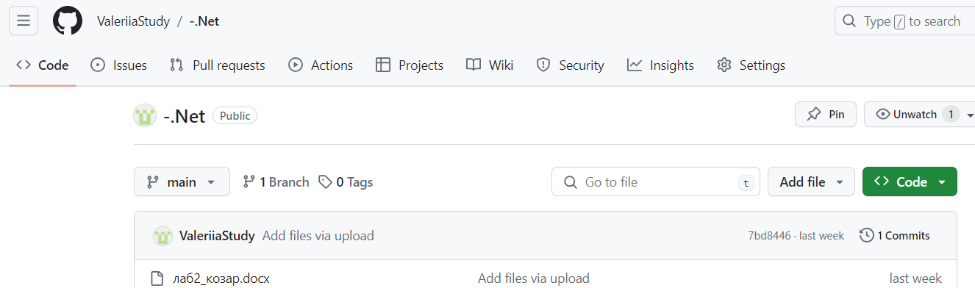

4. Створити окрему гілку (git checkout -b) в системі контролю версій Git для поточної лабораторної роботи;

5. Створити новий консольний проект на мові програмування C#;

6. Реалізувати 3 класи (на вибір студента) з обраної теми;

7. Під час реалізації програми використовувати типи даних визначені в просторі імен System;

8. В функції Main продемонструвати використання створених класів;

9. Продемонструвати роботу програми;

|  |
| --- |
| using System;  // Клас для представлення документу  public class Document  {  public string Title { get; set; }  public string Content { get; set; }  public void Display()  {  Console.WriteLine($"Document: {Title}");  Console.WriteLine("Content:");  Console.WriteLine(Content);  Console.WriteLine();  }  }  // Клас для текстового редактора  public class Editor  {  public void EditDocument(Document document, string newContent)  {  Console.WriteLine($"Editing document: {document.Title}");  document.Content = newContent;  Console.WriteLine("Document edited successfully.");  }  public void DisplayDocument(Document document)  {  document.Display();  }  }  // Клас для управління файлами  public class FileManager  {  public void SaveDocument(Document document, string filePath)  {  Console.WriteLine($"Saving document to: {filePath}");  // Логіка для збереження документу в файл  Console.WriteLine("Document saved successfully.");  }  }  class Program  {  static void Main()  {  // Приклад використання створених класів  // Створення документу  Document myDocument = new Document  {  Title = "My First Document",  Content = "This is the content of my document."  };  // Використання редактора  Editor textEditor = new Editor();  textEditor.EditDocument(myDocument, "Updated content of my document");  textEditor.DisplayDocument(myDocument);  // Управління файлами  FileManager fileManager = new FileManager();  fileManager.SaveDocument(myDocument, "C:\\Documents\\MyDocument.txt");  }  } |
| 3 |

1. Зафіксувати зміни (git commit);

4

11. Надіслати зміни у віддалений репозиторій (git push);

5